Prénom : ………………………………. | Date : …………………..…………………………………….

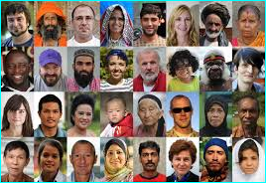 | GÉOGRAPHIE  Où vivent les hommes ? (Doc. 4 - C)

FORTE POPULATION  Densité élevée / forte  Les milieux urbains  Villes – agglomérations – Mégalopoles  Les milieux ruraux  Conditions naturelles favorables  Les littoraux  ⇨ Les foyers de population | 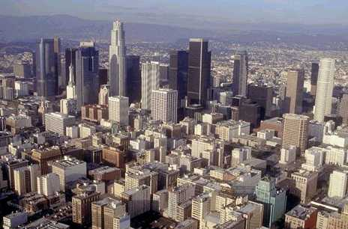  Los Angeles, Etats-Unis, Amérique | FAIBLE POPULATION  Densité faible / nulle  Des contraintes naturelles importantes  - Le climat  - sécheresse  - froid  - L'altitude  - la végétation  ⇨ Les déserts humains
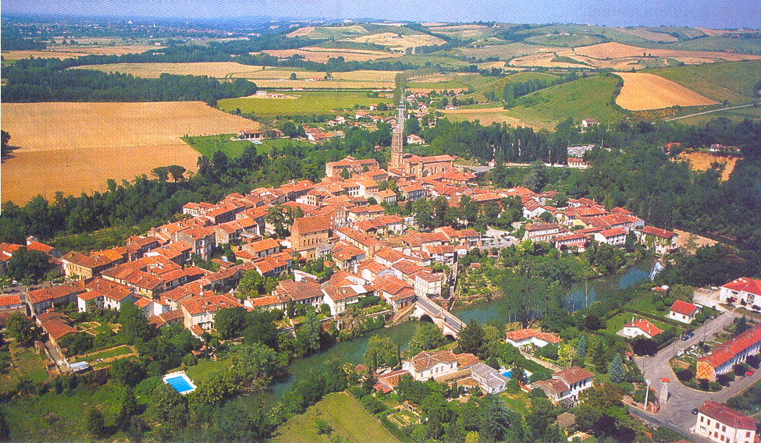

Rieux, France, Europe
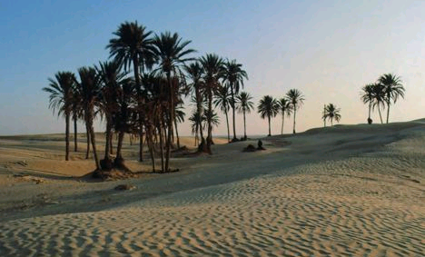

Le Sahara, Algérie, Afrique

La population est inégalement répartie sur la Terre. On trouve des zones fortement peuplées et des zones vides.

